Številka: 477-245/2012-MPJU/41

Datum: 12. 1. 2022

Republika Slovenija, Ministrstvo za javno upravo, Tržaška cesta 21, Ljubljana, skladno z 52. in 54. členom Zakona o stvarnem premoženju države in samoupravnih lokalnih skupnosti (Uradni list RS, št. 11/18 in 79/18 – v nadaljevanju: ZSPDSLS-1) in 19. členom Uredbe o stvarnem premoženju države in samoupravnih lokalnih skupnosti (Uradni list RS, št. 31/18) objavlja

**NAMERO ZA PRODAJO NEPREMIČNIN S PARC. ŠT. 88, *135 in *136, VSE k. o. 565-SELNICA OB MURI, PO METODI NEPOSREDNE POGODBE**

**1. Naziv in sedež organizatorja prodaje**

Republika Slovenija, Ministrstvo za javno upravo, Tržaška cesta 21, 1000 Ljubljana.

**2. Predmet prodaje**

Predmet prodaje so:

|  |  |  |  |  |
| --- | --- | --- | --- | --- |
| parc. št. | k.o. | izmera (do celote) po GURS | dejanska raba | delež, ki je predmet prodaje |
| 88 | 565-Selnica ob Muri | 1.287 | pozidano zemljišče | 1/1 |
| *135 | 565-Selnica ob Muri | 106 | pozidano zemljišče | 1/1 |
| *136 | 565-Selnica ob Muri | 14 | funkcionalno zemljišče | 1/1 |

Nepremičnine, ki so predmet prodaje, so v solasti Republike Slovenije v deležu do 23/96 ter Občine Šentilj v deležu do 73/96. Solastnici sta dosegli sporazum, da se nepremičnine prodajo kot celota.

Nepremičnina se nahaja v Občini Šentilj. Dostop do nepremičnin je mogoč preko parc. št. 105 k.o. 565-Selnica ob Muri, ki je prav tako v solasti Republike Slovenije in Občine Šentilj, pri čemer je solastniški delež v lasti države v upravljanju Sklada kmetijskih zemljišč in gozdov RS.

Parc. št. 88 k.o. 565-Selnica ob Muri v naravi predstavlja pomožni kmetijski objekt (ruševino) z ID znakom: stavba 565 14, ki je bil po podatkih GURS zgrajen leta 1955. Parc. št. *135 k.o. 565-Selnica ob Muri v naravi predstavlja objekt na naslovu Selnica ob Muri 13 (v fazi samorušitve) z ID znakom: stavba 565 13, ki je bil po podatkih GURS zgrajen leta 1955. Parc. št. *136 k.o. 565-Selnica ob Muri v naravi predstavlja funkcionalno zemljišče k prej navedenim stavbam in s parc. št. 88 in *135, obe k.o. Selnica ob Muri tvori zaokroženo celoto.

Skladno s šestim odstavkom 31. člena Zakona o učinkoviti rabi energije (Uradni list RS, št. 158/20) energetska izkaznica za objekta z ID znakoma: stavba 565 14 in stavba 565 13 ni priložena, saj objekt z ID znakom: stavba 565 14 v naravi ne obstaja več, objekt z ID znakom: stavba 565 13 pa je v fazi samorušitve.

Skladno z določilom 118. člena Gradbenega zakona (Uradni list RS, št. [61/17](http://www.uradni-list.si/1/objava.jsp?sop=2017-01-2914), [72/17 – popr.](http://www.uradni-list.si/1/objava.jsp?sop=2017-21-3507), [65/20](http://www.uradni-list.si/1/objava.jsp?sop=2020-01-0978) in [15/21](http://www.uradni-list.si/1/objava.jsp?sop=2021-01-0315) – ZDUOP) se domneva, da imata stavbi, ki sta predmet prodaje, gradbeno dovoljenje, saj sta bili zgrajeni pred 1. 1. 1968. Zahteva za izdajo odločbe, s katero bi pristojna upravna enota potrdila navedeno pravno domnevo, še ni bila vložena.

Nepremičnine so ZK urejene in bremen proste.

**3. Vrsta pravnega posla in sklenitev pogodbe**

Prodaja nepremičnin po metodi neposredne pogodbe. Pogodba mora biti sklenjena v roku 15 dni po pozivu organizatorja postopka prodaje. V kolikor pogodba ni sklenjena v danem roku lahko organizator odstopi od sklenitve posla.

**4. Najnižja ponudbena cena**

Ponudbena cena za nepremičnine, parc. št. 88, *135 in *136, vse k.o. 565-Selnica ob Muri v deležu 1/1 **mora biti najmanj 15.348,00 EUR.** **Ponudba se lahko odda le za vse tri nepremičnine skupaj.**

Najugodnejši ponudnik plača na ponujeno ceno še 2% davek na promet nepremičnin, stroške notarske overitve ter stroške vpisa v zemljiško knjigo.

Ponudba se odda na obrazcu z vsebino iz priloge 1 te objave.

**5. Način in rok plačila kupnine**

Kupnina se plača v 30-ih dneh po sklenitvi pogodbe.

Plačilo celotne kupnine v določenem roku je bistvena sestavina pravnega posla. V kolikor kupnina ni plačana v roku, se šteje posel za razvezan po samem zakonu.

**6. Sklenitev pogodbe**

V kolikor bo v roku prispela več kot ena ponudba, bodo izvedena dodatna pisna pogajanja o ceni in o morebitnih drugih pogojih pravnega posla.

Pogodba bo sklenjena s tistim ponudnikom, ki bo ponudil najvišjo odkupno ceno.

Cene in drugi elementi ponudbe, ponujeni na pogajanjih, so zavezujoči.

Vse stroške v zvezi s prenosom lastništva (overitve, takse, vpis v zemljiško knjigo in drugo) plača kupec.

Nepremičnine bodo prodane po načelu videno – kupljeno, zato morebitne reklamacije po sklenitvi prodajne pogodbe ne bodo upoštevane. Prodajalki ne jamčita za izmere površin, niti za njihov namen uporabe. Kupec sam prevzema obveznost odprave morebitnih pomanjkljivosti v zvezi s kvaliteto in obsegom predmeta prodaje.

Organizator si pridržuje pravico, da lahko do sklenitve pravnega posla, brez odškodninske odgovornosti, odstopi od pogajanj.

**7. Podrobnejši pogoji zbiranja ponudb**

Ponudbo lahko oddajo pravne in fizične osebe, ki v skladu s pravnim redom Republike Slovenije lahko postanejo lastniki nepremičnin.

Ponudniki pošljejo ponudbe oziroma ponudbe prinesejo osebno v zaprti pisemski ovojnici z navedbo » NP 477-245/2012-MPJU – NE ODPIRAJ« na naslov organizatorja: Ministrstvo za javno upravo, Tržaška cesta 21, Ljubljana.

**Kot popolna ponudba se šteje tista, ki vsebuje:**

1. izpolnjen, lastnoročno podpisan obrazec, ki je priloga 1 te objave
2. kopijo osebnega dokumenta (osebne izkaznice ali potnega lista) – velja za fizične osebe in s.p.-je.

Šteje se, da je ponudba pravočasna, če na naslov organizatorja prispe **najkasneje do 9. 2. 2022 do 15.00 ure.** [1]

**Nepopolne, nepravočasne oziroma ponudbe, ki ne bodo izpolnjevale drugih pogojev iz te točke, bodo izločene iz postopka**.

Odpiranje ponudb NE BO javno.

Ponudniki bodo o rezultatih zbiranja ponudb obveščeni na njihov elektronski naslov najkasneje 7 dni po zaključenem odpiranju ponudb.

**8. Ogled**

Za dodatne informacije v zvezi s predmetom prodaje se obrnite na Lucijo Srebernjak, telefon 01 478 16 60, e-pošta: [lucija.srebernjak@gov.si](mailto:lucija.srebernjak@gov.si).

**9. Opozorilo**

Organizator lahko do sklenitve pravnega posla, postopek zbiranja ponudb ustavi oziroma ne sklene pogodbe z uspelim ponudnikom, brez odškodninske odgovornosti.

**10. Objava obvestila posameznikom po 13. členu Splošne uredbe o varstvu podatkov (GDPR)**

Obvestilo posameznikom po 13. členu Splošne uredbe o varstvu podatkov (GDPR) glede obdelave osebnih podatkov v elektronskih zbirkah in zbirkah dokumentarnega gradiva Ministrstva za javno upravo je objavljeno na spletni strani:

<https://www.gov.si/teme/stvarno-premozenje-drzave/>.

**na podlagi pooblastila št. 1004-113/2015/64**

**z dne 15. 4. 2021**

**Maja Pogačar**

**generalna direktorica**

**Direktorata za stvarno premoženje**

Fotografija objektov na parc. št. 88 in *135, obe k.o. Selnica ob Muri.

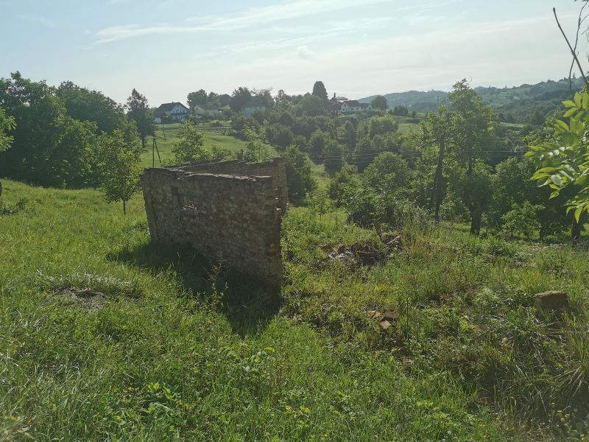

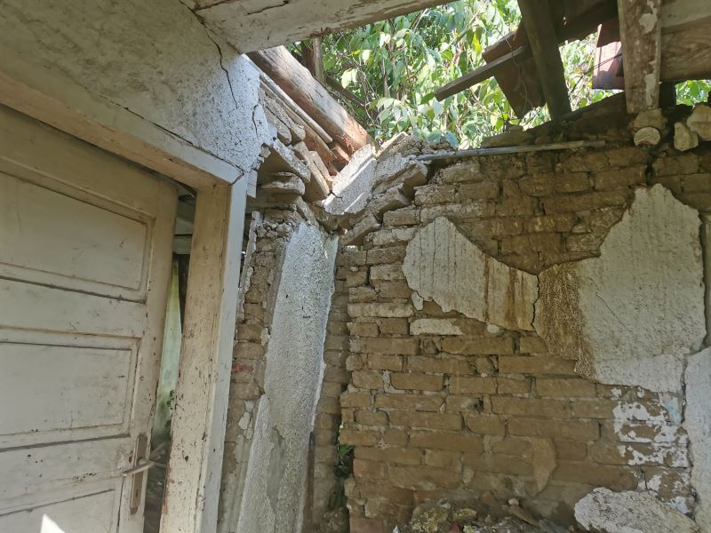

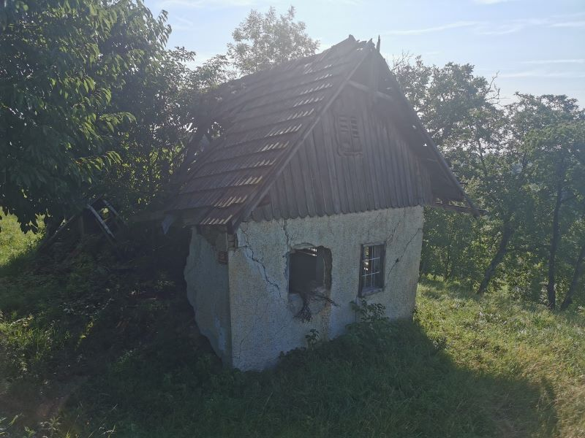

1. *Vse zainteresirane ponudnike opozarjamo na spremenjeno poslovanje Pošte Slovenije d.o.o. od 1. 7. 2021 dalje. Vse podrobnejše informacije so dostopne na naslednji povezavi:*

   [*https://www.posta.si/o-nas/novice/posta-slovenije-s-1-julijem-uvaja-locevanje-posiljk-korespondence-na-prednostne-in-neprednostne*](https://www.posta.si/o-nas/novice/posta-slovenije-s-1-julijem-uvaja-locevanje-posiljk-korespondence-na-prednostne-in-neprednostne)